Запрос
о предоставлении ценовой информации
в целях анализа рынка
1.Заказчик ГАУСО ВО «Муромский комплексный центр социального обслуживания населения» проводит запрос ценовой информации в целях анализа рынка, получения информации о рыночных ценах товаров (работ, услуг) и определения наименьшей цены предложения (далее – Запрос цен), с возможным заключением договора и приглашает юридических лиц и индивидуальных предпринимателей (далее — Участники) подавать свои предложения о цене товара на нагрудник для кормления взрослых, поильник для лежачих больных, пакеты для утилизации отходов класса «Б».
Количество, требования к качеству, функциональным характеристикам (потребительским свойствам) представлены в Приложении №1 к запросу о предоставлении ценовой информации в целях анализа рынка.
2. Цена должна включать в себя стоимость товара (работы, услуги), все налоги и другие обязательные платежи, стоимость всех сопутствующих услуг, в том числе транспортные расходы, погрузку на транспортное средство, страхование, сборку, оформление сертификатов, паспортов и иные расходы Участника, а также все скидки, предлагаемые Участником.
Цена не должна превышать: 18000 ( восемнадцать тысяч) рублей 00 копеек.
3. Доставка товара осуществляется силами и за счет средств Участника
Предполагаемые сроки заключения договора: октябрь 2023 года.
Заключение договора возможно в форме электронного документа подписанного электронно-цифровыми подписями лиц уполномоченных действовать от имени Участника закупки и Заказчика с использованием программно-аппаратных средств электронной площадки«VladZakupki» или в простой письменной форме.
Предполагаемые сроки поставки товара: в течении 14 календарных дней с момента заключения договора.
4. Порядок оплаты в течение 7 (семи) рабочих дней с момента поставки и подписания обеими сторонами товарно-транспортных накладных, счетов-фактур.
5. Предложение рекомендуется направлять по форме, приведенной в Приложении№2 к настоящему запросу о предоставлении ценовой информации.
Предложение должно быть подписано лицом, имеющим право, в соответствии с законодательством Российской Федерации, действовать от лица Участника без доверенности или надлежащим образом уполномоченным им лицом на основании доверенности (далее — Уполномоченное лицо). В последнем случае оригинал доверенности прикладывается к предложению.
Предложение также должно быть скреплено печатью Участника (при наличии).
6. Из предложения участника должны однозначно определяться цена единицы товара, работы, услуги и общая цена договора на условиях, указанных в запросе, срок действия предлагаемой цены.
7. Предложение должно быть подано Участником
в форме электронного документа на электронную площадку VladZakupki»(адрес сайта в сети Интернет: http://vladzakupki.ru). При подаче заявки Участник обязан указать номер извещения, указанный на вышеуказанном сайте.
Срок подачи ценовой информации: с 04.10.2023 г.
до 06.10.2023 г. 13ч. 30 мин.
8. Данная процедура является запросом ценовых предложений в соответствии со ст. 3.6 Федерального закона от 18.07.2011 № 223-ФЗ «О закупках товаров, работ, услуг отдельными видами юридических лиц» и может закончиться подписанием договора в случае принятия Заказчиком такого решения.
Заказчик проводит указанную процедуру в целях анализа рынка, получения информации о рыночных ценах услуги и определения наименьшей цены предложения с намерением заключить договор с Участником:
1) предложившим наименьшую цену;
2) лучшие нестоимостные условия;
3) лучшие по совокупности условия, или принимает решение о завершении процедуры запроса цен без заключения договора.
Заказчик оставляет за собой право не заключать договор.
9. Условия рассмотрения ценовых предложений Участников и их оценка.
При рассмотрении ценовых предложений Участников Заказчик сравнивает предложенные цены в случае соответствия участника следующим требованиям:
1) отсутствие у Участника случаев поставок некачественного товара (некачественного выполнения работ, некачественного оказания услуг), подтвержденных результатом независимой экспертизы, и (или) просрочки поставок товара (выполнения работ, оказания услуг).
(При проверке Заказчиком Факты ненадлежащего исполнения и (или) просрочки исполнения могут подтверждаться сведениями из реестров контрактов (договоров) Официального сайта единой информационной системы в сфере закупок, информацией от государственных, муниципальных учреждений, а так же иных юридических и физических лиц, являющимися контрагентами участника закупки, чьё предложение рассматривается);
2) отсутствие сведений об Участнике в реестрах недобросовестных поставщиков (подрядчиков, исполнителей) на Официальном сайте единой информационной системы в сфере закупок;
3) участник закупки, предложивший цену договора, сумму цен единиц товара на двадцать пять и более процентов ниже начальной (максимальной) цены контракта, начальной суммы цен единиц товара, обязан представить Заказчику обоснование предлагаемых цены контракта, суммы цен единиц товара, которое может включать в себя гарантийное письмо от производителя с указанием цены и количества поставляемого товара (за исключением случая, если количество поставляемых товаров невозможно определить), документы, подтверждающие наличие товара у участника закупки, иные документы и расчеты, подтверждающие возможность участника закупки осуществить поставку товара по предлагаемым цене, сумме цен единиц товара
Если Участник не соответствует требованиям, указанным в пп. 1-5 п. 9 настоящего Запроса цен, ценовое предложение не принимается в расчет и к сравнению цен заявка не допускается, за исключением случая, когда все участники одновременно имеют факты поставок некачественного товара (некачественного выполнения работ, некачественного оказания услуг), подтвержденных результатом независимой экспертизы, или одновременно имеют факты просрочки поставок товара (выполнения работ, оказания услуг).
В случае если Заказчиком принимается решение о выборе победителя среди участников:
- имеющих факт нарушения сроков исполнения контракта (договора), выбор победителя должен осуществляется в пользу минимального размера нарушения такого срока;
- имеющих факт поставки не качественной продукции, такое решение может приниматься только при ничтожных показателях несоответствия товара (некачественного выполнения работ, некачественного оказания услуги).
В случае если в результате анализа рынка поданы несколько одинаковых ценовых предложений, и они допущены к сравнению, то при принятии решения о заключении договора, договор заключается с Участником, который является субъектом малого предпринимательства и (или) социально ориентированной некоммерческой организацией. При этом, если несколько одинаковых ценовых предложений, поступили от Участников, являющихся субъектами малого предпринимательства и (или) социально ориентированными некоммерческими организациями, или никто из Участников не является субъектами малого предпринимательства и (или) социально ориентированными некоммерческими организациями договор может быть заключен с Участником, который первым подал ценовое предложение.
Решение о завершении процедуры анализа рынка без заключения договора принимается в случае, если:
- не подано не одного ценового предложения от Участников;
- из поданных ценовых предложений Участников в расчет и к сравнению цен не принято ни одного предложения.
По результатам проведения публичной процедуры анализа рынка, Заказчик принимает решение о заключении договора или о завершении процедуры запроса цен без заключения договора.
Решение Заказчика оформляется соответствующим протоколом.
В протоколе указывается обоснование принятия решений:
- по допуску или не допуску участников к оценке ценовых предложений;
- по выбору Участника, с которым будет заключен контракт;
3) обоснование решения о завершении процедуры запроса цен без заключения договора, если Заказчик принял такое решение.

Ответственный: Зарыпова Марина Валерьевна, тел. 8(49234) 7-14-96

Приложения:
- Спецификация (Приложение № 1).
- Форма заявки (Приложение №2)
- Проект договора поставки товара.

Директор Н.С. Бученкова

Приложение №1

СПЕЦИФИКАЦИЯ

№ п/п | Наименование товара | Ед.  измерения | Кол-во | Цена за ед.  руб.* | Сумма  руб. | Требования к качеству, функциональным характеристикам (потребительские свойства) товара
1 | Нагрудник для кормления  взрослых | шт. | 20 |  |  | Многоразовый нагрудник для кормления взрослых, с карманом, водонепроницаемый  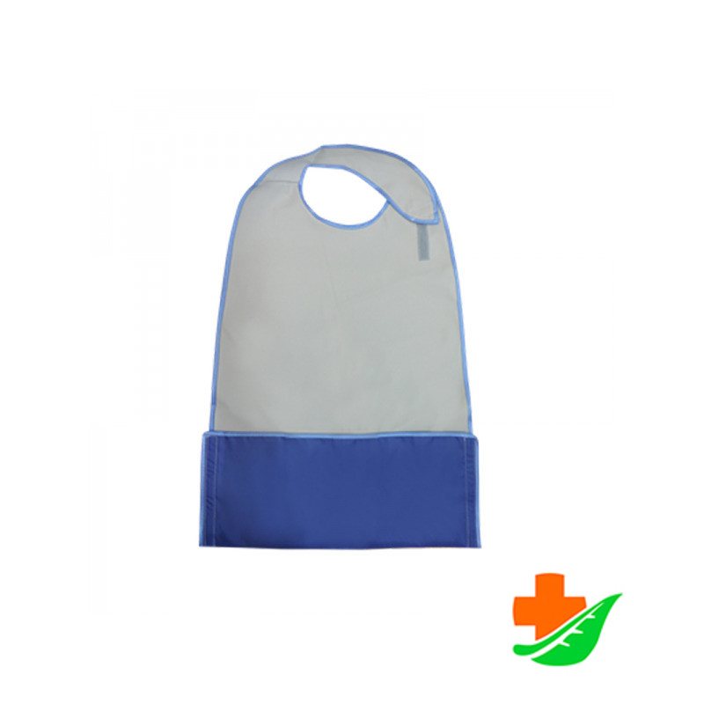 | Срок предоставления гарантии качества – в течение всего срока годности товара;  Объем предоставления гарантий качества - 100%
2 | Поильник с крышкой для лежачих больных | шт. | 10 |  |  | Стакан поильник с крышкой и носиком, из безопасных материалов, объем не менее 200мл  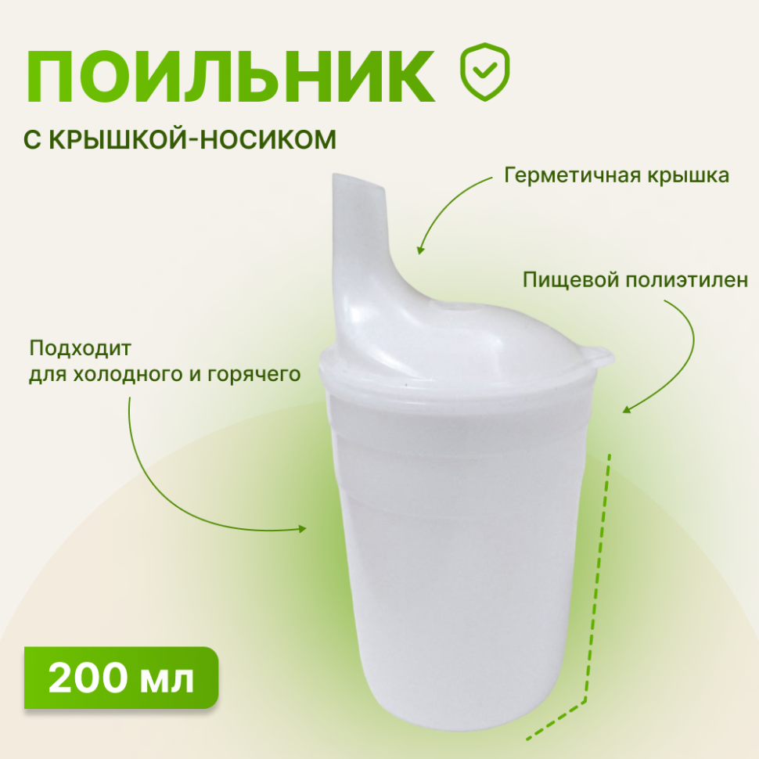 | Срок предоставления гарантии качества – в течение всего срока годности товара;  Объем предоставления гарантий качества - 100%
3 | Пакеты желтые для утилизации отходов класса «Б» | шт. | 500 |  |  | Пакеты для сбора, хранения и утилизации мед. отходов, класс Б, 50х60см, желтые | Срок предоставления гарантии качества – в течение всего срока годности товара;  Объем предоставления гарантий качества - 100%

Согласование моделей (расцветок) с Заказчиком перед поставкой обязательно!!!

Место поставки товаров: Муромский район, д. Пестенькино, ул. Центральная, д.62 (обед с 12.00 до 13.00, приемка товара до 15.00).
Доставка до склада Заказчика, транспортом поставщика, разгрузка на склад Заказчиками силами и средствами Поставщика. Товар должен быть упакован в тару, обеспечивающую его сохранность при перевозке и хранении.
Качество товара должно подтверждаться надлежащим образом оформленными сопроводительными документами, подтверждающими качество и безопасность товара.
При осуществлении поставки Поставщик должен представить: оригиналы или надлежащим образом заверенные копии действующих сертификатов качества и сертификатов соответствия требованиям нормативных документов на поставляемую продукцию, разрешающих использование поставляемой продукции на территории Российской Федерации, если они предусмотрены законодательством для данного вида Товара.

Приложение №2

Форма предложения:

Заполняется на бланке участника.

Руководителю Заказчика
___________________________
(наименование заказчика)
Извещение №_______________
(обязательное поле для заполнения)
Компания (Наименование и почтовый адрес) предлагает следующие цены на товар (работу, услугу), предполагаемый (ую) Вами для закупки:

_____________________(сумма прописью) руб.
№ п/п | Наименование товара | Ед.  измерения | Кол-во | Цена за ед.  руб. | Сумма  руб. | Требования к качеству, функциональным характеристикам (потребительские свойства) товара | Страна происхождения товара
1 | Нагрудник для кормления  взрослых | шт. | 20
2 | Поильник с крышкой для лежачих больных | шт. | 10
3 | Пакеты желтые для утилизации отходов класса «Б» | шт. | 500

Цена запрашиваемого товара (работы, услуги) включает в себя все налоги и другие обязательные платежи, стоимость всех сопутствующих услуг, в том числе транспортные расходы, погрузку на транспортное средство, страхование, оформление сертификатов, паспортов и т.д., а также все скидки, предлагаемые поставщиком.
Цены действительны до «____»________ 20___г.

В случае если наше ценовое предложение будет признано лучшим, согласны поставить товар (выполнить работу, оказать услугу) в указанные Вами сроки.

Подпись ________________ (Ф.И.О. директора)
М.П.
Контакты:
Должность, ФИО
Тел. рабочий, мобильный
Email:

